|  |  |
| --- | --- |
|  | ĐỀ THI HỌC SINH GIỎITỈNH VĨNH PHÚCNĂM HỌC 2018 – 2019Môn: Toán Lớp: 12 |

**ĐỀ THI HỌC SINH GIỎI TOÁN LỚP 12**

**TỈNH VĨNH PHÚC- NĂM 2018-2019**

**Câu 1:** Cho hàm số  có đồ thị  . Viết phương trình tiếp tuyến của  biết tiếp tuyến song song với đường thẳng  .

**Lời giải**

***Tác giả: Hoa Mùi ; Fb: Hoa Mùi***

Ta có: .

Gọi  là tiếp điểm.

Tiếp tuyến song song với đường thẳng 

 hệ số góc của tiếp tuyến là: 

.

Phương trình tiếp tuyến tại  là:  (loại)

Phương trình tiếp tuyến tại  là:  (nhận)

Phương trình tiếp tuyến tại  là:  (nhận)

Vậy các tiếp tuyến thỏa yêu cầu là: , .

**Câu 2:** Giải phương trình .

**Lời giải**

***Tác giả: Nguyễn Tường Lĩnh; Fb: Khoisx Bvkk***

Ta có:









 

Vậy tập nghiệm của phương trình là: .

**Câu 3.** Tìm tất cả các giá trị thực của tham số  để hàm số  đồng biến trên khoảng .

**Lời giải**

***Tác giả: Hoàng Văn Lâm; Fb: LamHoang***

Tập xác định: 

 .



Với  

Xét hàm  

Bảng biến thiên

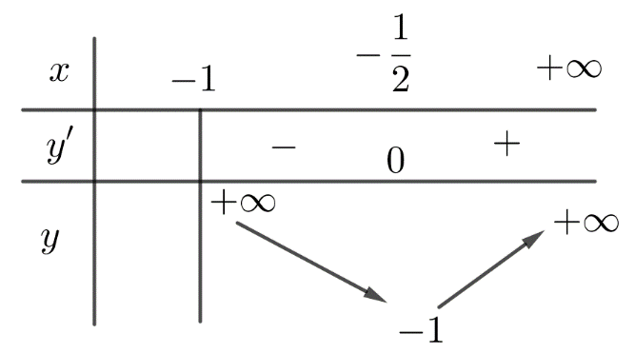

Vậy .

**Câu 4.** Tìm tất cả các giá trị thực của tham số  để hàm số  có đúng năm điểm cực trị

**Lời giải**

***Tác giả: Huỳnh Anh Kiệt ; Fb: Huỳnh Kiệt***

Hàm số  có đúng năm điểm cực trị khi và chỉ khi hàm số cắt trục hoành tại  điểm phân biệt khi và chỉ khi phương trình  có  nghiệm phân biệt.

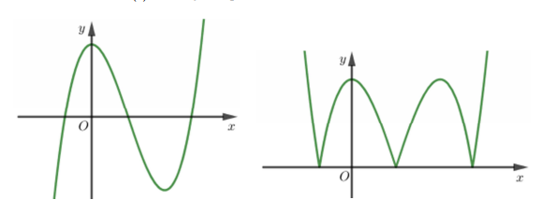

Ta có 

Xét hàm số  ta có 

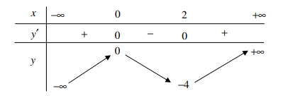

Từ bảng biến thiên ta có phương trình  có 3 nghiệm phân biệt khi và chỉ khi  .

**Câu 5.** Cho dãy số  có số hạng tổng quát , . Tìm giá trị của biểu thức 

**Lời giải**

***Tác giả: Lê Ngọc Hùng ; Fb: Hung Le***

Ta có: .

Do đó .

Suy ra .

**Câu 6.** Xếp mười học sinh gồm bốn học sinh lớp , ba học sinh lớp  và ba học sinh lớp  ngồi vào một hàng ngang gồm  ghế được đánh số từ  đến . Tính xác suất để không có hai học sinh lớp  ngồi cạnh nhau.

**Lời giải**

***Tác giả: Hoàng Minh Thành ; Fb: Hoàng Minh Thành***

Số cách xếp bất kỳ  học sinh là: 

Gọi  là biến cố "Không có hai học sinh lớp  ngồi cạnh nhau"

Số cách xếp  học sinh gồm lớp  và lớp  là : . Vì  học sinh được xếp ở trên tạo ra  khoảng trống ( khoảng giữa  học sinh và  khoảng ở vị trí hai đầu) nên chọn  trong  vị trí đó để xếp  học sinh lớp  có  cách

Suy ra : 

Xác suất của biến cố  là : 

Vậy xác suất để không có hai học sinh lớp  ngồi cạnh nhau là: .

**Câu 7.** Cho hai đường thẳng  chéo nhau, vuông góc và nhận đoạn  làm đoạn vuông góc chung. Hai điểm  lần lượt di động trên  sao cho . Gọi  là trung điểm của đoạn . Chứng minh tam giác  là tam giác tù và khoảng cách từ  đến đường thẳng  không đổi khi  di động trên .

**Lời giải**

***Tác giả: Nguyễn Trần Vũ; Fb: Nguyễn Trần Vũ***

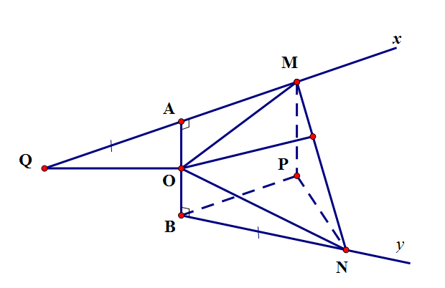

Dựng hình chữ nhật .

Ta có:

 mà 



Do đó: 

Theo đề bài ta có 

Suy ra: 

Áp dụng hệ quả định lí côsin cho tam giác , ta có:







 là góc tù(đpcm).

Kẻ 

Trên tia đối của tia  lấy điểm  sao cho 

Do 

Vì 

Vậy  không đổi.

**Câu 8.** Cho tứ diện  và các điểm  lần lượt là các điểm thuộc các cạnh sao cho . mặt phẳng  cắt  tại điểm . Tính tỉ số thể tích của hai phần của khối tứ diện  cắt bởi mặt phẳng .

**Lời giải**

***Tác giả: Hồ Thanh Nhân; Fb:NhanHoThanh***

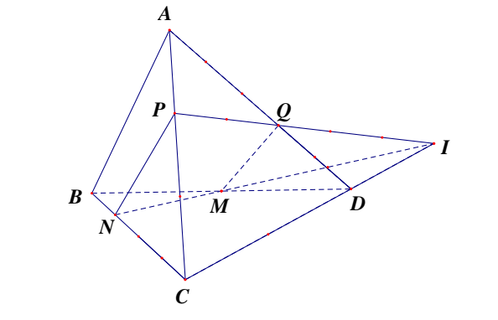

Trong mặt phẳng  gọi  là giao điểm của  và,  là giao điểm của  và .

 cắt mặt phẳng tại .

Áp dụng định lý Menelaus cho tam giác  có ba điểm  thẳng hàng.

 .

Áp dụng định lý Menelaus cho tam giác  có ba điểm  thẳng hàng.



Áp dụng định lý Menelaus cho tam giác  có ba điểm  thẳng hàng.



Áp dụng định lý Menelaus cho tam giác  có ba điểm  thẳng hàng.

 .

Áp dụng công thức tính tỉ số thể tích ta có:



 ; 

Từ (1),(2) và (3) 

  .

**Câu 9.** Trong mặt phẳng với hệ trục tọa độ , cho hình vuông , điểm  là trọng tâm tam giác . Đường thẳng đi qua  vuông góc với  và cắt  tại điểm . Tìm tọa độ các đỉnh của hình vuông  biết rằng đỉnh  có tung độ lớn hơn 1.

**Lời giải**

***Tác giả: Thành Lê; Fb: Thành Lê***

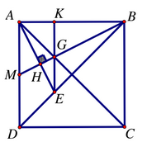

Gọi  là trung điểm của cạnh ,  là giao điểm của  và ,  là giao điểm của  và .

Vì  (do ) và  (gt) nên  là trực tâm tam giác , .

Ta có  do  và  do 

Suy ra , mà 

 là trung điểm của .

 đi qua  và có một véctơ pháp tuyến .

Vì  với . Mặt khác  vuông cân nên .

 , mà  nên .

Ta có .

.

.

**Câu 10.** Cho ba số thực  thuộc khoảng  thỏa mãn  Tìm giá trị nhỏ nhất của biểu thức 

**Lời giải**

***Tác giả: Dương Quang Hưng ; Fb: Dương Quang Hưng***

Đặt: 

Khi đó ta có , thỏa mãn  và 

Từ: .

Ta có: .

Do đó: 



Đặt . Khi đó: .

Xét hàm số 

Ta có: ;  hoặc .

Bảng biến thiên:

|  |  |  |  |  |  |  |  |
| --- | --- | --- | --- | --- | --- | --- | --- |
|  | 0 |  |  |  | 3 |  |  |
|  |  |  | 0 |  | 0 |  |  |
|  | 2 |  |  |  | 1 |  |  |

Từ bảng biến thiên suy ra . Dấu bằng xảy ra khi .

Khi  ta được:  suy ra 

Do đó: 